亳州师专自考助学生2014年10月考试报名的通知

报名我校自考助学的学生：
根据省考试院要求，从2014年10月份开始我省高等学校自学考试新、老生全部实行从“安徽省考试院自考报名系统”（以后简称“省网”）进行网上报名。我省2014年10月高等教育自学考试网上报名日期为：2014年5月16日至6月10日，报名网址是:http://zk.ah163.net。
我校11级（及11级以前）自考生：
请你在规定日期内按有关要求在省网上报名，无论你现在是在外省还在本省工作，你只能参加安徽省组织的自学考试，你可以就近选择考试点就近考试。比如：你现在安庆地区工作，你可以从安庆地区选择一个离你最近的考试点，在那里参加考试；再比如：你在上海工作，你可从安徽省城市中选择一个你认为方便的城市（如合肥市）的考试点参加考试。如果你打算在校外的其它考试点考试，还要请你及时查询所在市的自考工作安排及相关政策，按时报名。由于转到省内其它地区考试手续繁琐，建议你选择在学校考试。从2014年5月份开始，以后你不需要在“亳州师专自考报名系统” （以后简称“校网”）进行报名。
我校12级、13级自考生：
请你在2014年5月16日至6月1日按下面要求进行报名：
第一步：登录我校继续教育中心网页（http://www.bznc.net.cn/webnews/zsjy/jxjyzx/）在《通知公告栏》查询《2014年10月安徽省高等教育自学考试课程安排》和我校《2014年10月份自学考试助学课程表》。你2014年10月份考试报考科目应为：《2014年10月份自学考试助学课程表》你专业助学的科目+补考科目。我们的课程计划是两年的时间把你专业所有课程助学完，只有我们课程表中助学的课程才有你该课程的平时成绩，因此，对于我们还没有助学的课程，建议按《2014年10月份自学考试助学课程表》你专业所列课程报名，不要多报也不要少报（多报的科目无平时成绩；由于平时成绩只在开助学课程时有效，所以少报的科目平时成绩浪费了）。如果你补考科目考试与我校《2014年10月份自学考试助学课程表》中的某科课程考试时间冲突，请选择正在助学（有平时成绩）的那门课考试。对于未按要求做而造成平时成绩浪费，后果自负。
第二步：请你务必在2014年6月1日前在“校网”报名，否则会没有你的平时成绩。在校网上报名办法见后面的附件：《2014年10月份校网上报名办法》
第三步：你在“校网”报名成功后，请你在规定日期内按有关要求在省网（http://zk.ah163.net）上报名。所在单位填写亳州师专，通讯地址填写我校通讯地址。

附件

2014年10月份校网上报名办法

我校12级、13级自考生：
1．补填你的网上报名信息（点击此处可直接登录“自考报名系统”）；
2．补填缴费统计（点击此处可直接登录“自考报名系统”）；
3．填报2014年10月份网上课程考试报名（点击此处可直接登录“自考报名系统”）。
以上三步顺序不得颠倒，如若颠倒可能会造成你信息填不上去。具体要求如下：
一、修正你的网上报名信息（13级考生不需要修正）
1．如果你以前填写的个人信息有误，或者个别12级考生从来没有在校网上报过名，你要填写或修正你的信息，修正时间：2014年5月16日至6月1日。
2．修正你的网上报名信息方法：
第1步：进入数据平台。进入“亳州师专继续教育中心网页”，在右下角点击“自考报名系统”；（也可以从上面三步的加粗、带下划线、蓝色斜体字上直接点击）进入数据平台。进入后如图一。
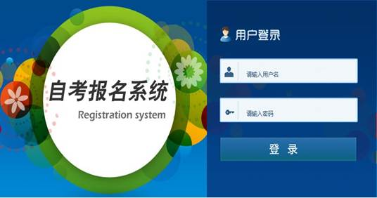
图一
第2步：用户登录。在《用户登录》中的“请输入用户名”中输入“zkbmxt”（“自考报名系统的第一个字母小写”）、输入密码“111111”（六个1），登录成功后出现：“个人菜单”如图二：
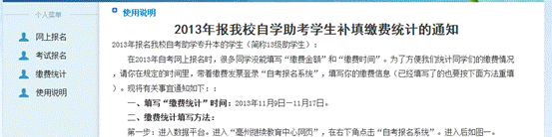
图二
第3步：你要慎重检查你的信息填报是否有误。点击“网上报名”进入图三：
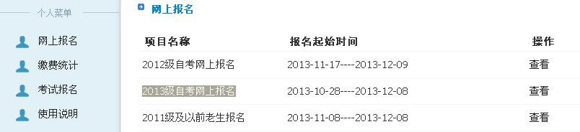
图三
选择“2013级自考网上报名”点击看不出的“查看”。进行图四：
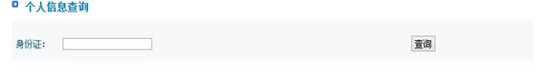
图四
输入自己的身份证号码，点击查询，到页面如图五：
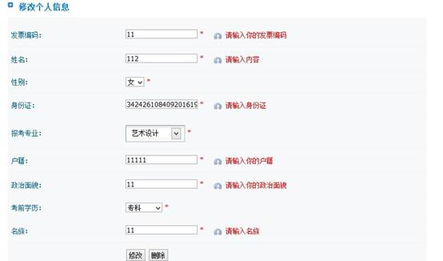
图五
如果没有错误你可直接返回上一级；如果发现你的报名信息填写有误，你可在此页面可进行修改或删除操作。
二、填写缴费统计信息
1．如果你是13级考生，你在2014年1月份考试后进行了第二次缴费，你需要将的发票到继续教育中心张影老师处登记。
2．如果你是12级考生，你要缴清你两年的学费（2800元），否则系统不予预报名。如果你又补缴过学费，你要将缴费发票先在在继续教育中心张影老师处登记后，然后重新修正你的缴费信息，修正缴费统计时间：2014年5月16日至6月1日。
3．修正缴费统计信息方法：
第1步：在你正确填报完“一、补填你的网上报名信息”后，重复上面的第一步、第二步进入图二“个人菜单”，点击“缴费统计”进入图六：
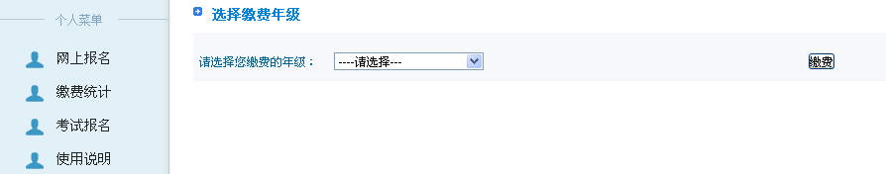
图六
第2步：在“选择您缴费的年级”中点击“请选择”选择你缴费的年级，点击后面的“缴费”进入图七：
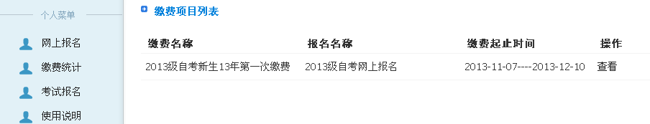
图七
第3步：点击“查看”进入图八
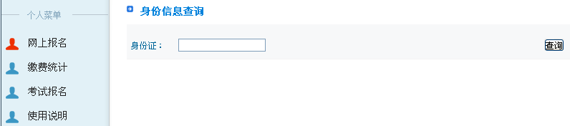
图八
第4步：在“身份证信息查询”中输入你的身份证后点击后面的查询进入图九
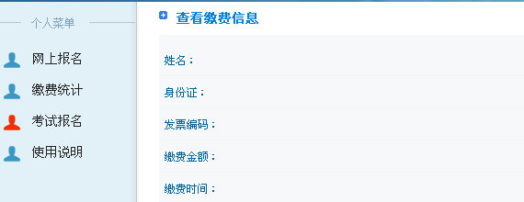
图九
如果你的信息填写都是正确的你可以直接返回到“图二”；如果你的信息填写有误，请你务必在2014年5月16日至6月1日前直接来继续教育中心2058室找程定胜老师更改你的缴费信息。如果你的缴费信息填写有误，而且又没能及时来继续教育中心修改，可能会影响到你2014年10月份的考试“校网”报名。
三、2014年10月份考试助学报名
1．网上课程考试报名时间：2014年5月16日至6月1日。
2．网上课程考试报名方法：
在你正确修改完“一、修改你的网上报名信息、二、修改缴费统计”后，重复上面的第一步、第二步进入图二“个人菜单”，点击“考试报名”进入图十：
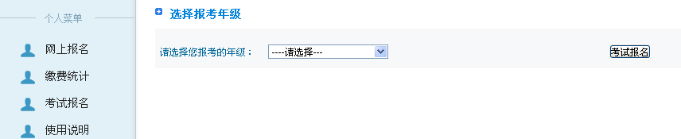
图十
在“选择您报考的年级”中点击“请选择”选择你报考的年级网上报名，再点击后面的“考试报名”进入选课列表图十一
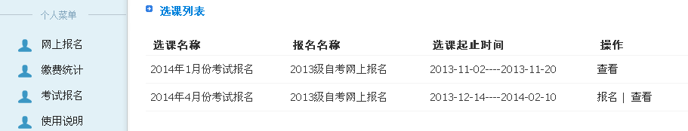
图十一
选择与 “2014年10月份考试报名”，点击后面的“报名”进入“选择考试课程”如图十二：
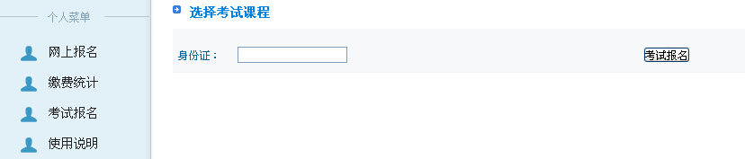
图十二
输入你的身份证后点击右边的“考试报名”，进入图十三
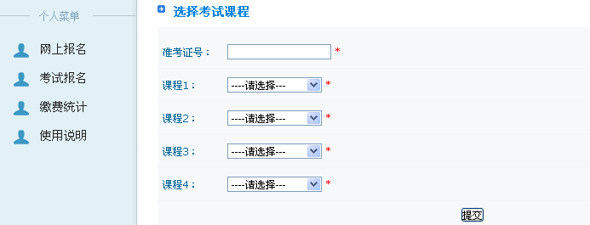
图十三
填写你“准考证”号，并选择你本次考试的课程，填写完毕，点击“提交”按钮即完成注册。如果已经了报名，你必须重新返回至“如图十一”点击“查看”，核对你的信息是还填报正确。如果信息填报正确，你本次报名成功，退出此系统；如果信息填报有误，你可以返回到“图十一”重新报名。
四、几点注意：
1．如果你在第三个环节“三、2014年10月份考试网上报名”出现报不上名的现象，可能是你在第二个环节“二、修正缴费统计信息”没有修正好。
2．由于你在省网上已经缴了每科30元的考试费，不需要再来继续教育中心，缴每科30元的考试费。
3．你在省网上报考的科目应该与你在校网上报考的科目一致，否则会造成你的平时成绩不能上报。报名学生需认真核对本人报名信息，一经提交，不经过书面申请信息不予修改。
4．网上报名如再有困难请向班主任咨询，也可到继续教育中心咨询。
办公电话：0558-5367121（办）
联系人：张 影老师 、程定胜老师、焦 碳老师

亳州师专继续教育中心
2014年5月16日

